МАДОУ детский сад №73 корпус 3 города Тюмени

Консультация для родителей

«Счастливая семья — здоровый ребенок»
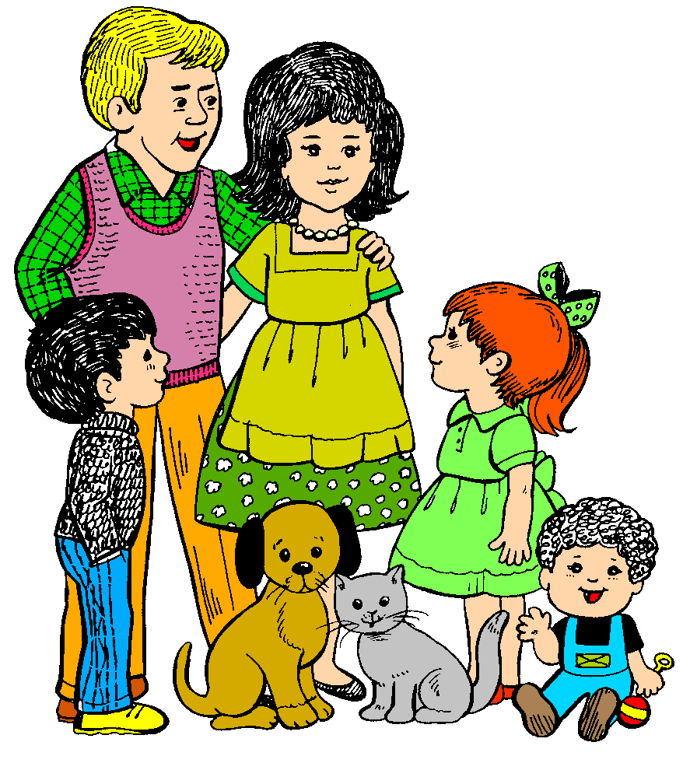

Автор: воспитатель Долгушина Н. М.

г. Тюмень, 2016 г.
Семья – первая и самая важная ступень в формировании личности человека. Ничто не может сравниться по силе влияния на развитие и здоровье детей с огромной ролью семьи. Семейное воспитание глубоко индивидуально и безгранично. Оно затрагивает самые сокровенные стороны жизни детей, которые не могут быть затронуты общественным воспитанием. Эмоциональный мир, формирующийся в семье, становится фундаментом сферы социальных чувств личности. Воспитание ребенка не требует каких-то особых мероприятий. Малыш, точно губка, впитывает духовно-нравственную атмосферу семьи, выстраивает модель «взрослых» отношений, наблюдая образ жизни родителей. Поэтому, для гармоничного развития ребенка обязательно нужно личное счастье мам и пап, нужна гармоничная семья.
В счастливой семье намного чаще дети растут здоровыми. С этим утверждением не поспоришь. Существует четкая связь, которую видят и её можно проверить, между состоянием счастья и гармонии в семье и здоровьем ребенка. Мудрая пословица «В здоровом теле – здоровый дух» может читаться и в обратном порядке, подразумевая сильнейшую взаимосвязь тела и души
Счастье семьи чаще всего проявляется в отношениях в этой семье. Всем хорошо, уютно, тепло и интересно, любые трудности решаются сообща, благожелательность звучит в словах и видна в делах. О такой семье смело можно говорить — они счастливы. Здесь мирные и гармоничные отношения между супругами, детьми, родственниками, друзьями и коллегами. Ведь это 5 главных областей наших эмоциональных связей, которые являются очень значимыми для человека и больше всего влияют на наше самочувствие.
Учитывая факторы, влияющие на здоровье ребенка, можно сказать одно. «Да конечно исправить наследственность (то что уже дано природой), улучшить экологию отдельно взятая семья не в силах. Но уменьшить, или же совсем удалить из жизни ребенка, стрессы из вне, улучшить внутрисемейные отношения каждому родителю под силу. Задача родителей – сделать жизнь ребенка максимально комфортной с учетом всех психологических особенностей. Помните: поведение и здоровье малыша зависит от его реакции на семейные отношения. Возникает напряженная обстановка дома, проблемы на работе, которые вы несете домой, и почему-то ваше чадо жалуется на различные боли, а то и вовсе заболевает. Что это? Это психосоматические явления. Или говоря простым бытовым языком перенос душевного состояния в физическое, когда наше эмоциональное состояние вызывает нарушения функционирования различных органов нашего тела, ослабевая его защитные функции.
Малыши учатся жить, изучая и отражая наши отношения в том числе. Многие психологические проблемы и болезни взрослых – это наследство с младенческих времен. Пока ребенок настолько мал, что не в силах физически повлиять на ситуацию, он может лишь косвенным образом заявить о своем мнении.
Как заставить любимую маму чаще быть рядом, привлечь ее внимание? Самый действенный и доступный способ – это плач. Если плач не помогает и обстоятельства, по мнению малыша, усугубляются, он идет на крайние меры… заболевает. Цель достигнута. Мама рядом, такая ласковая и заботливая. По первому требованию берет на руки, все время делает какие-то процедуры – осуществляется такой желанный для малыша тактильный контакт. Из-за тревоги о здоровье ребенка мама от него не отходит, а он купается, наконец, в ее внимании.
Не стоит, конечно, кидаться в крайности и каждый случай простуды вменять себе как наказание за невнимательность к своему ребенку. Если сын наелся на прогулке вкусного снега, то это, безусловно, не от горя, а от любознательности.
Надо постараться ответить не на вопрос «чем болеет мой ребенок?», а на вопрос «почему он болеет?».
Все ли в порядке с психологическим климатом в семье? Фразой «все болезни от нервов» уже никого не удивишь. Так почему же не уделить внимание стрессу самого беззащитного члена семьи? Конечно, проще накормить ребенка пилюлями, чем задуматься о том, что может его беспокоить, но это далеко не лучшее решение проблемы.
Идеальных семей, где каждый день все гладко и тихо, не бывает в природе. Усталость от работы, быстрого жизненного ритма, нервы на пределе, претензии супругов друг к другу растут и копятся. Все это приводит к семейным конфликтам. Когда в семье возникают конфликтные ситуации, которые сопровождаются затяжными обидами обоих супругов, это негативно сказывается на здоровье малыша. Настроение его подавленное, ухудшается сон и аппетит, а как следствие этого ослабление организма и болезнь.
Даже если по отношению к ребенку нет никаких негативных эмоций, малыш по мимике, по интонации понимает, что не все в порядке в его королевстве.
Чтобы улучшить психологический климат в семье, попробуйте следовать некоторым правилам, список которых каждая пара может дополнить по своему усмотрению.
● Обстоятельство времени, или своевременность «опасного» разговора. Если уж накипело и хочется высказаться по многим вопросам, подождите, пока малыш уснет. Эта передышка позволит вам немного остыть и более трезво взглянуть на ситуацию. Обсуждайте только то, что действительно требует немедленного решения. В какую школу пойдет ребенок, можно будет решить немного позже. Не перегружайте друг друга проблемами, которые не требуют срочного вмешательства.
● Обстоятельство места, или «спорьте на кухне». Соблюдайте простое правило – никаких криков над кроваткой. И уж, конечно, не стоит вырывать дитя из рук друг у друга, когда в очередной раз решите «расстаться навсегда». Оградите кроху от неприятных и, главное, непонятных для него зрелищ и звуков.
● Секретность переговоров, или «успокойтесь перед общением с ребенком». Безусловно, ребенок чувствует стресс родителей. Некоторые врачи даже утверждают, что с молоком ребенку поступает информацию о душевном состоянии матери. Если маме плохо, ребенку тревожно. Но можно максимально снизить вредное влияние на малыша. Несколько глубоких вдохов, улыбка своему отражению в зеркале, и вперед – в детскую.

МАДОУ детский сад №73 корпус 3 города Тюмени

Консультация для родителей

«Как справится со стрессом?»
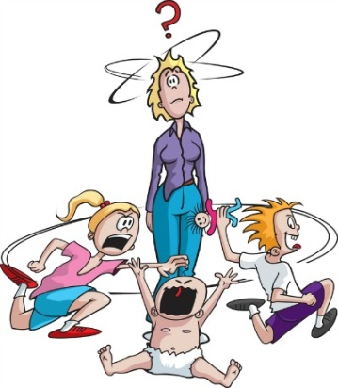

Автор: воспитатель Долгушина Н. М.

г. Тюмень, 2016 г.
Что надо изменить? Как вернуть здоровье и хорошее самочувствие? Очень многие прибегают к помощи кофе, сигарет, алкоголя или начинают принимать различные лекарства. И хорошо, если по назначению врача. А ведь кто-то просто занимается самолечением, нанося еще больший вред своему и так уже пошатнувшемуся здоровью. А справиться с этим неприятным состоянием в принципе не так уж и сложно, если следовать некоторым, в общем-то, достаточно простым советам. Вот они.
Совет 1. Релакс и успокоение.
Посвятить себе любимой хотя бы один час, чтобы сходить погулять, почитать интересную книгу, посмотреть журналы, взять в руки спицы, посмотреть любимый фильм, послушать музыку. А может быть даже просто спокойно посидеть с закрытыми глазами в своем любимом уютном кресле.
Чтобы снять стресс, необходимо сделать несколько глубоких вдохов. Затем подышать несколько минут ровно и спокойно. Контрастный душ хорошо восстанавливает кровообращение, регулирует работу нервной системы, выводит токсины из тела и помогает эффективно снять усталость и стресс. Однако, разумеется, нельзя принимать такой душ во время обострения каких-либо заболеваний. Не менее полезно также принять теплую ванну с различными травами или экстрактами
Совет 2. Арт-терапия
Можно что-то порисовать, или слепить из пластилина, ну или вообще сделать что-то своими руками. При этом мы полностью отключаемся от жизненной суеты и забываем о имеющихся проблемах. При этом абсолютно все равно, умеете ли вы рисовать или нет. Здесь, самое главное, выразить на белом листе бумаги свои чувства и настроение.
Совет 3. Не накапливать стресс внутри себя
Стараться проговаривать проблемы, главное - ни в коем случае не замыкаться в себе. Полезно пообщаться с подругой, мамой, коллегой или соседкой. А при необходимости имеет смысл даже обратиться и к психологу. Так вполне можно освободиться от накопившегося негатива и получить при этом прекрасную возможность взглянуть на происходящее со стороны.
Совет 4. Физическая нагрузка
Плавание, ходьба, езда на велосипеде, легкий бег как нельзя лучше подходят для снятия стресса. Достаточно 1-2 раза в неделю посещать бассейн, и если нет возможности бегать по утрам, то хотя бы стараться ходить на работу пешком. Также можно при сильном, длительном стрессе переходящем в депрессию использовать специальные комплексы упражнений, направленных на снятие напряжения и укрепления здоровья
Совет 5. Положительные эмоции
И последний совет, который может показаться несерьезным, но, тем не менее, эффективно поможет снять любой стресс, это – посетить зоопарк или сходить в цирк. Положительные эмоции в этом случае Вам гарантированы. Наблюдение за животными позволяет полностью отвлечься от назойливых мыслей и как нельзя лучше подходит для снятия стресса.
Конечно, создавая эмоционально комфортные условия нахождения и развития ребенка в семье мы можем улучшить здоровье ребенка, но также очень важна крепкая эмоциональная связь ребенка со своей мамой. Каждая мама способна помочь ребенку справиться даже с тяжелой болезнью. Она может дать ребенку установку на счастье - и он станет счастливым и здоровым человеком.
Но как передать малышу свою любовь? Специалисты считают: прежде всего взглядом и прикосновениями. Как можно чаще с любовью смотрите в глаза ребенка, поглаживайте, прижимайте, подкидывайте, шутливо с ним возитесь...
И еще огромное значение для ребенка - имеет мамин голос. Если мама предъявляет к ребенку много претензий, распекает, что он не такой, как хотелось бы, ребенку как бы задается программа неудач и болезней. И наоборот: если этот голос постоянно одобряет, поддерживает, дает установку на счастье, здоровье, то все его процессы приходят в норму. Именно на этом механизме построена методика известного детского психиатра профессора Бориса Зиновьевича Драпкина «Мама-терапия»
Фразы, которые надо произносить, - не случайные. Каждое слово - продуманное и проверенное. Базовая часть внушения, состоящая из 4 блоков, полезна любому ребенку, даже самому здоровому и счастливому.
1-й блок - "витамин материнской любви": с помощью этих слов мама изливает свою любовь на ребенка.
"Я тебя очень-очень сильно люблю. Ты самое дорогое и родное, что у меня есть. Ты моя родная частичка, родная кровинушка. Я без тебя не могу жить. Я и папа тебя очень сильно любим".
2-й блок - установка на физическое здоровье. При легких недомоганиях одна эта "мама-терапия" может излечить без всяких лекарств.
"Ты сильный, здоровый, красивый ребенок, мой мальчик (девочка). Ты хорошо кушаешь и поэтому быстро растешь и развиваешься. У тебя крепкие, здоровые сердечко, грудка, животик. Ты легко и красиво двигаешься. Ты закаленный, редко и мало болеешь".
3-й блок - установка на нервно-психическое здоровье, нормальное психическое развитие.
"Ты спокойный мальчик (девочка). У тебя хорошие крепкие нервы. Ты терпеливый, ты добрый, ты общительный. Ты умный. У тебя хорошо развивается головка. Ты все хорошо понимаешь и запоминаешь. У тебя всегда хорошее настроение, и ты любишь улыбаться. Ты хорошо спишь. Ты легко и быстро засыпаешь, ты видишь только хорошие добрые сны. Ты хорошо отдыхаешь, когда спишь. У тебя хорошо и быстро развивается речь".
4-й блок отражает народную мудрость. Издревле мама брала больного ребенка, прижимала к себе и своей внутренней силой очищала его от недуга: "Отдай мне свою болезнь!"
"Я забираю и выбрасываю твою болезнь и твои трудности. (Далее мама называет конкретные проблемы ребенка.) Я забираю и выбрасываю твой плохой сон (если ребенок плохо спит). Я забираю и выбрасываю твои страшные сны. Я забираю и выбрасываю твою плаксивость. Я забираю и выбрасываю твою нелюбовь к еде. (И заключительная фраза на мажоре...) Я тебя очень-очень сильно люблю".
Лучше всего заниматься новой методикой, когда ребенок спит. Он прекрасно запомнит, что мама говорила ночью. Итак, через 20-30 минут после того как малыш заснул, садитесь к его кровати и проговаривайте каждую фразу. В конце можно использовать легкое прикосновение к малышу или поцелуй.
Делайте это каждый день: время - зависит от состояния ребенка. Ни высокая температура, ни другие проявления болезни противопоказаниями не являются. А вот если сама мама не в форме - заболела, взвинчена, - сеанс лучше отменить.
Даже оградив ребенка от эмоционального дискомфорта мы не в силах изменить все вредно влияющие факторы. Дети могут болеть. Как же облегчить их страдания, ускорить выздоровления. Можно использовать Мама-терапию. Кроме использование данной терапии, можно использовать лечение игрой. Это не только поднимет жизненный тонус больного ослабленного ребенка, но и поможет вам эмоционально сблизиться с ним. Часто дети бывают не настолько здоровы, чтобы выйти на улицу и поиграть, и не настолько больны, чтобы оставаться в постели. В таком состоянии ребенок чувствует себя плохо не только потому, что болен, но и потому, что ему скучно. Постоянное сидение перед телевизором утомляет его, и он начинает хандрить. Плохое настроение может распространяться на других членов семьи быстрее, чем инфекция. Есть много способов заставить работать мысли и воображение больного ребенка. Не позволяйте ему становиться пассивным и безучастным, если он может занять и развлечь себя. (Конечно, если ребенок болен серьезно, ему необходим покой и сон.) Полезный совет: если вашему ребенку захочется что-нибудь мастерить лежа в постели, дайте ему широкий поднос или крышку от большой коробки и еще подложите под них старое полотенце или простыню, чтобы не запачкать постель. Кроме игр в которые вы всегда играете дома существуют специализированные игры которые направленны на оздоровление детей при каком-то конкретном заболевании. В результате использования лечебных игр мы не только лечим детей, но и способствуем всестороннему, гармоничному физическому и умственному развитию, формированию необходимых навыков, координации движений, ловкости и меткости. Игры, проведенные на свежем воздухе, закаливают организм, укрепляют иммунитет. Во время игры часто возникают неожиданные, смешные ситуации. Это вызывает искреннюю радость и у детей, и у родителей.

МАДОУ детский сад №73 корпус 3 города Тюмени

Консультация для родителей
«Ребенок у экрана»
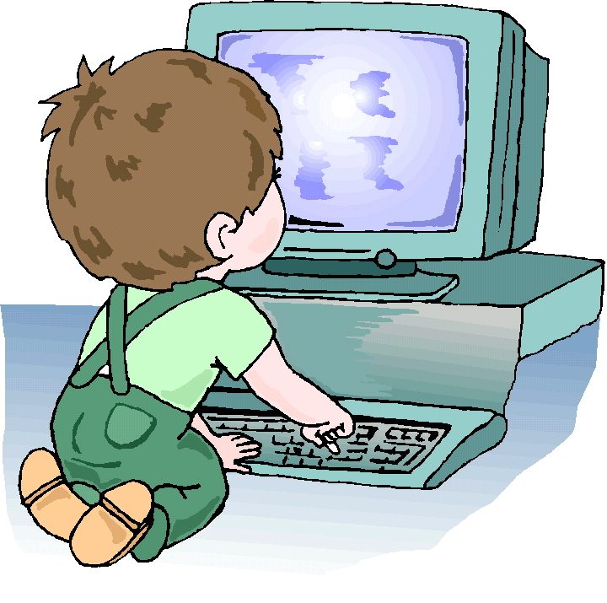

Автор: воспитатель Долгушина Н. М.

г. Тюмень, 2016 г.
В наши дни телевизор, компьютер прочно вошли в жизнь малышей. Во многих семьях как только ребенок начинает сидеть его усаживают перед экраном телевизора, который все больше заменяет бабушкины сказки, мамины колыбельные, разговоры с отцом ... экран становится главным воспитателем ребенка. Однако это, казалось бы, безопасное занятие может повлечь за собой весьма печальные последствия не только для здоровья ребенка, но и для его психического развития. В настоящее время, когда подрастет первое поколение «экранных детей» эти последствия становятся все более очевидными.
Одно из них — отставание в развитии речи. Дети поздно начинают говорить, мало и плохо разговаривают, их речь бедна и примитивна. Овладение речью в раннем возрасте происходит только в живом общении, когда малыш вступает в диалог. В последние годы отмечают у детей неспособность к самоуглублению, отсутствие заинтересованности делом. Появилось новое заболевание - дефицит концентрации внимания. Это заболевание особенно ярко проявляется в процессе обучения и характеризуется гиперактивностью, ситуативностью, рассеянностью. Таким детям необходима постоянная внешняя стимуляция. Многим детям трудно воспринимать информацию на слух. Короткие предложения они не способны удержать в памяти, поэтому детям не интересно читать даже самые интересные книги.
Еще один факт, который отмечают почти все педагоги и психологи - это резкое снижение фантазии детей. Их ничего больше не интересует и не увлекает. Дети предпочитают нажать кнопку телевизора и ждать новых, уже готовых развлечений, не требующих никакой внутренней работы ребенка.
Но, пожалуй, самое явное свидетельство нарастания внутренней пустоты - это детская жестокость и агрессивность. Подростки бьют и убивают друг друга, потому что теряют всякое чувство меры, потому что на душе пусто и хочется острых ощущений.
И всему виной телевизор, который совершенно поглощает внимание малыша, подменяя собой любое общение с взрослым. Детский возраст — период наиболее интенсивного становления внутреннего мира, формирования личности. Наверстать упущенное в этом возрасте практически невозможно. 6-7 лет - зарождение фундаментальных способностей человека. Поменять фундамент, когда здание построено уже нельзя. Следовательно, ранний возраст является наиболее ответственным—он определяет дальнейшее развитие человека.
Полноценное человеческое развитие ребенка возможно только в интенсивном и непрерывном общении с близкими взрослыми. Никакие технические средства не способны заменить живого человека, не могут открыть культурный смысл окружающих вещей.
Передача родительских прав экрану имеет примерно то же влияние на ребенка, как и полное его игнорирование.

Анкета для родителей «Ребенок у экрана»

Уважаемые родители!

Вашему вниманию предлагаем анкету, при ее заполнении большая просьба отвечать по возможности подробно (проверьте себя и своего ребенка).

1. Какие чаще программы по телевизору смотрит Ваш ребенок?

2. Есть программы, которые смотрит ребенок без вашего согласия, или вы не совсем одобряете его выбор?

3. Какие программы вы бы хотели, чтоб смотрел ваш ребенок?

4. Вы смотрите телевизор:

- чаще всей семьей.
- чаще ребенок один.
- в зависимости от ситуации.

5. Вы считаете, что телевидение:

- это полезное времяпровождение.
- средство чем-то занять ребенка.
- избыточное средство информации.
- фактор повышенного стресса.

6. Сколько времени смотрит телевизор ваш ребенок в течение дня:

- до 30 мин.
- до 1.5 час.
- в выходные дни до 3 час.
- в выходные дни более 5 час.

